Tilki Kitap Tanıtım Bülteni
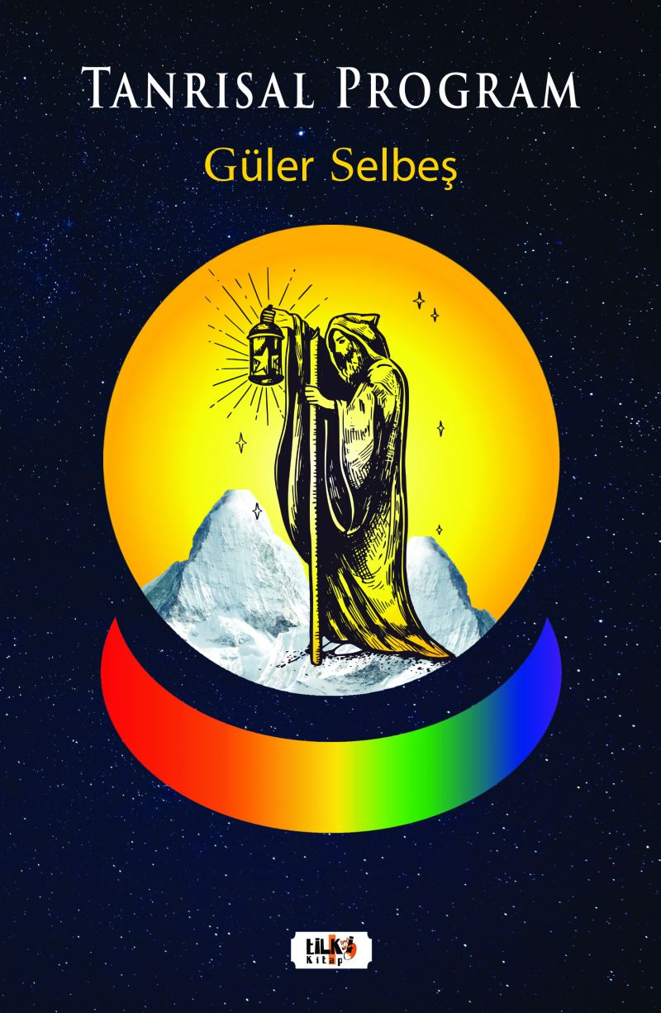 | Eser Adı: Tanrısal Program  Yazar Adı: Güler Selbeş  Cilt Bilgisi: AMERİKAN  Kitap Dili: Türkçe  Eser Tipi: Orjinal  İç Sayfa: 2. HAMUR SB 60  Kapak: BRISTOL AMERİKAN 230  Yan Kapak: YOK  Selefon Türü: MAT SELEFON  Basım Tarihi: 2023  Sayfa Sayısı: 386  Kitap Boyutları: 150 X 230 mm  ISBN No: 9786258163834  Etiket Fiyatı: 1.050,00 TL  Editör Görevlisi: Tuğba Ünlüer  Son Okumacı: Dr. Hakan Özkütükçü  Mizanpajcı: Yasemin Er  Kapak Grafikeri: Yasemin Er
Kitap Tanıtım Yazısı : (Arka Kapak)

Sevgili Jokerlerim! Tüm kâinat sonsuz bir resimdir. Bu resimdeki en ufacık hata bile resmin ihtişamına zarar verecektir. Hepiniz, o büyük resmin bir parçasısınız. Siz ne iseniz büyük resim de odur. Kâinat, sizin varlığınızla hisseder, sizin varlığınızla nefes alır! İşte, sırf bu yüzden kendinizi hayatın güzelliklerinden mahrum bırakmayın ve yaşamı hissedin! Siz buna layıksınız! Tıpkı diğer kardeşleriniz gibi! Büyücü Aslında enerji tektir. Özgür irade gereği enerji çeşitlenerek renk kazanır. Işığın prizmadan geçerken değişik renk alması gibi hayatlarınızda da enerji şekillere bürünür. Eğer kişi kendi üzerinde çalışarak uyanışını gerçekleştirmişse hangi rengi seçeceğine kendisi karar verir. Yoksa sistem istediği rengi ona giydirir! Büyücü Özgür iradesini kullanarak kendini bilme yolunu seçen bir canlı; rakamların, burçların vs. etkilerinden muaf olur. Çünkü kendini bilmek farkındalık kazandırır. Farkındalık kazanan canlı ise dünya illüzyonundan uyanır. Uyanışı başlayan bir canlı tüm kodlamaların idrakine varır ve burçların, sayıların vs. etkilerinin üzerine çıkar! Büyücü Kıyılara sürekli çarpan dalgalar ancak küçük ruhları etkiler. Büyük ruhlar, okyanusun derinliklerinde birlik hâli içinde yaşarlar. Büyücü
Kitabın detay sayfasına buradan ulaşabilirsiniz :
https://www.tilkikitap.com/kitaplar/kitap-baski-guler-selbes-tanrisal-program-3150.html
Tilki Kitap



